**参照秘密级管理★启用前 试卷类型：A**

**德州市二〇二〇年初中学业水平考试**

**物理试题**

**注意事项：**

1.全卷共8页，满分100分，考试时间为90分钟。

2.答卷前，考生务必用0.5毫米黑色签字笔将自己的县（市、区）学校、姓名、准考证号填写在试题和答题卡规定的位置上。

3.选择题每小题选出答案后，用2B铅笔把答题卡上对应题目的答案标号涂黑；如需改动，用橡皮擦干净后，再选涂其他答案标号。

4.非选择题必须用0.5毫米黑色签字笔作答，答案必须写在答题卡各题目指定区域内的位置，不能写在试卷上；如需改动，先划掉原来的答案，然后再写上新的答案；不能使用涂改液、胶带纸、修正带。不按以上要求作答的答案无效。

**一、选择题：本大题包括12小题，每小题3分，共36分。在每小题给出的四个选项中，只有一项是符合题目要求的。**

1.会估测物理量，是学好物理的基本功之一。对于以下估测你认为与实际情况最接近的是（ ）

A.健康人的正常体温约为 B.人正常步行时的速度约为

C.一只鸡的质量约为 D.初中生的身高约为

2.关于声现象，下列说法中正确的是（ ）

A.响度越大的声音在空气中的传播速度越大

B.摩托车的消声器是在声音的传播过程中减弱噪声的

C.从电话听筒中，能听出对方是谁，这是根据音色来判断的

D.用超声波清洗眼镜说明声波可以传递信息

3.如图所示现象或事例中，应用光的反射原理的是（ ）

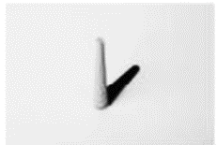 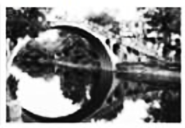 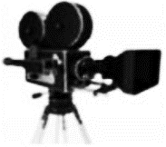 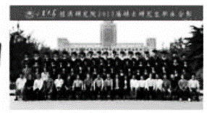

A.立竿见影 B.水中倒影 C.播放电影 D.毕业合影

4.生活中有许多热现象，下列说法正确的是（ ）

A.水烧开时壶嘴周围冒“白气”这是汽化现象

B.炒菜时碘盐和油不宜同时加热，因为碘在高温下很容易升华

C.高压锅煮食物熟得快，是因为锅内气压高液体沸点低

D.用保鲜袋装蔬菜并放入冰箱，为了加快蒸发

5.2020年6月13日，空军大型运输机运，搭载105名参加红场阅兵的三军仪仗队队员，首次跨洲际飞行抵达莫斯科国际机场。下列有关运输机说法正确的是（ ）

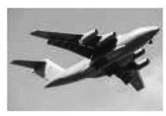

A.运输机使用的燃油属于可再生能源

B.运输机在减速降落的过程中，机械能减小

C.运输机是靠空气浮力升空的

D.运输机停在水平地面受到的重力与它对地面的压力是平衡力

6.新型冠状肺炎爆发后，全国人民万众一心齐抗疫，下列说法正确的是（ ）

A.感染者须通过负压救护车运送，负压救护车内的空气压强大于车外的大气压强

B.负压救护车的行驶速度越大，惯性越大

C.检测体温的额温枪采用的是紫外线热感原理

D.喷洒消毒剂后，离得远的地方也能闻到刺鼻的气味，说明一切物质的分子都在不停地做无规则的运动

7.下列图中，C:\Users\Administrator\AppData\Local\Temp\tianruoocr\截图_2020071617462646SS.png是电冰箱内的照明灯，C:\Users\Administrator\AppData\Local\Temp\tianruoocr\截图_2020071617102710SS.png是压缩机，能正确表示电冰箱简化电路图的是（ ）

A.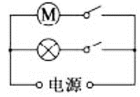 B.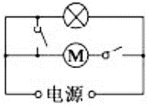 C.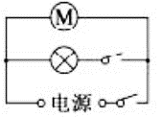 D.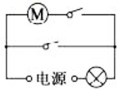

8.关于生活中的物理，下列说法正确的是（ ）

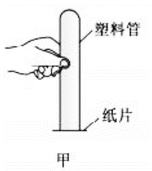 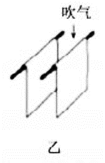 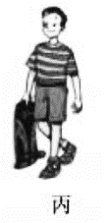 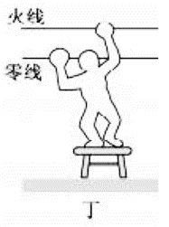

A.图甲中装满水的塑料管，倒置后纸片不会掉落，证明大气压强的存在

B.图乙中向两只纸片中间吹气，两纸片靠拢说明流速越大，压强越大

C.图丙中人提着滑板车在水平地面上前行，人的竖直拉力对滑板做功

D.图丁中人站在绝缘的木凳上，通电后不会触电

9.在探究物理知识的过程中，经常会用到一些研究方法，下列事例中运用相同研究方法的是（1）研究光现象时，用光线描述光的传播情况（2）探究通过导体的电流与导体两端电压的关系（3）将发声的音叉紧靠乒乓球，乒乓球被弹开说明音叉在振动（4）探究电流通过导体产生的热量与电阻的关系（ ）

A.（1）与（3） B.（1）与（4） C.（2）与（4） D.（2）与（3）

10.如图所示，实验与应用实例对应关系正确的是（ ）

A.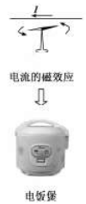 B.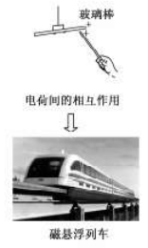 C.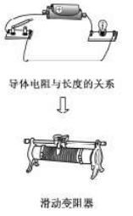 D.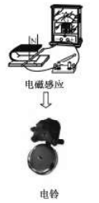

11.如图所示的电路中，电源电压和灯泡电阻都不变，闭合开关*S*，滑动变阻器的滑片*P*由滑动变阻器左端向右滑动到其中点的过程中，下列判断正确的是（ ）

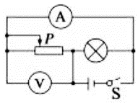

A.电流表示数变小，电压表示数不变，灯泡亮度不变

B.电流表示数变大，电压表示数不变，灯泡亮度不变

C.电流表示数变大，电压表示数变小，灯泡亮度变暗

D.电压表与电流表示数的比值变大

12.如图所示，甲、乙两套装置所用的滑轮质量相等，用它们分别将相同质量的钩码匀速竖直提升，在相等时间内绳端*A*、*B*移动相同的距离（忽略绳重和摩擦），在此过程中，下列选项正确的是（ ）

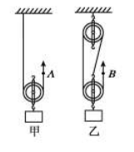

A.两钩码上升的速度相等 B.两滑轮组绳端的拉力相等

C.甲滑轮组的总功比乙少 D.两滑轮组的机械效率相等

**二、填空题：本大题包括6个小题，每个空1分，共14分。**

13.周末，小朋友在公园开心的吹着泡泡，泡泡加速飘远，是因为力改变了物体的\_\_\_\_\_\_\_。

14.小明用橡皮来擦除写在牛皮纸上的错别字，由于用力太小字没有擦干净，稍加用力就擦干净了，这是通过增大\_\_\_\_\_\_\_（选填“压力”或“接触面的粗糙程度”）来增大摩擦力的；擦完后牛皮纸变热，这是通过\_\_\_\_\_\_\_的方式来改变纸的内能；橡皮磨损后，它的\_\_\_\_\_\_\_（选填“密度”或“质量”）不会变化。

15.两辆汽车在同一平直公路上同时出发，其路程*S*与时间*t*的关系如图所示。由图像可知，甲车的速度\_\_\_\_\_\_\_乙车的速度（选填“<”“=”或“>”），甲车的速度为\_\_\_\_\_\_\_，当时，甲、乙两车相距\_\_\_\_\_。

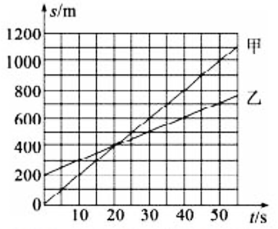

16.2020年6月23日，我国北斗三号最后一颗全球组网卫星发射成功。这是北斗卫星导航系统第三颗地球同步轨道卫星，它相对于地面是\_\_\_\_\_\_\_的（选填“静止”或“运动”）。路边共享单车上的智能锁内均包含北斗定位装置，智能锁通过\_\_\_\_\_\_\_来接收北斗卫星信号。某辆单车质量为，它与水平地面的总接触面积为，对水平地面的压强为\_\_\_\_\_\_\_。（）

17.现在儿童青少年电子产品使用增多、户外活动减少，增加了近视发生率，近视眼需要佩戴\_\_\_\_\_\_透镜矫正视力。

18.下面是有关生活用电的描述，请将空白处补充完整：

（1）将洗衣机的三脚插头插入三孔插座中，这样做可以让它的金属外壳与插座中的\_\_\_\_\_（选填“火”“零”或“地”）线相连，防止发生触电事故。

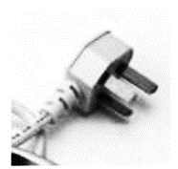 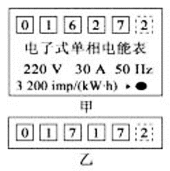

（2）某家庭某月初电能表的示数如图甲所示，月底表盘示数如图乙所示，他所在地区每度电的电费是0.5元，则本月他家应缴纳电费\_\_\_\_\_\_元；将某家用电器单独接在该电能表上正常工作，电能表指示灯闪烁了160次（即），该家用电器的额定功率是\_\_\_\_\_\_。

**三、作图与实验题：本大题包括6个小题，共26分。**

19.（2分）光与平面镜成角射在平面镜上，如图所示，请根据光的反射定律画出它的反射光线，并标明反射角的大小。

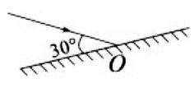

20.（2分）阿基米德在发现了杠杆原理之后，发出了“给我一个支点，我能够撬动地球”的感慨，请在设想示意图中，画出作用在*A*点的最小动力及其动力臂（图中*O*为支点）。

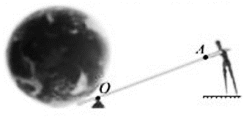

21.（5分）如图甲所示，是小蕊同学探究“水沸腾时温度变化特点”的实验装置。

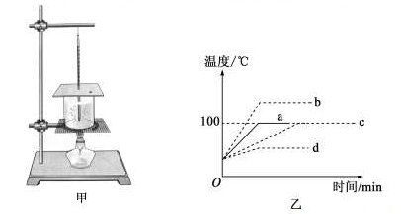

（1）图甲的实验装置，安装时应按照\_\_\_\_\_\_\_（选填“由上到下”或“由下到上”）的顺序；实验中除了图甲的器材之外，还需要的测量工具是\_\_\_\_\_\_\_。

（2）图甲装置中硬纸板的主要作用是\_\_\_\_\_\_\_\_\_\_\_\_\_\_。

（3）小蕊用质量为的水做实验，根据记录的实验数据，绘出图乙中的*a*图线，由*a*图像可知：水沸腾时吸收热量，温度\_\_\_\_\_\_\_\_\_\_\_\_\_\_。

（4）若换用初温相同的质量为的水做实验，得到的图线是图乙中的\_\_\_\_\_\_\_。（选填“b”“c”或“d”）

22.（5分）某兴趣小组做“探究凸透镜成像规律”的实验。

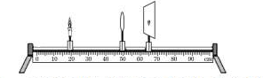

（1）凸透镜的焦距是，当烛焰在图示位置时，移动光屏可以在光屏上得到一个倒立、\_\_\_\_\_\_\_的实像，在照相机和投影仪中，成像情况与此类似的是\_\_\_\_\_\_\_。

（2）实验中，光屏上已经得到烛焰清晰的像，某同学不小心用手指的指尖触摸到了凸透镜，则光屏上会出现\_\_\_\_\_\_\_。（选填“指尖的像”“指尖的影子”或“完整烛焰的像”）

（3）把凸透镜换成薄玻璃板，在蜡烛一侧观察玻璃板也能看到一个\_\_\_\_\_\_\_（选填“放大”“缩小”或“等大”）的蜡烛的像，把光屏移动到这个像所在的位置，光屏上\_\_\_\_\_\_\_（选填“有”或“没有”）这个像。

23.（6分）探究杠杆的平衡条件。

|  |  |  |
| --- | --- | --- |
| （1）实验前 | C:\Users\Administrator\AppData\Local\Temp\tianruoocr\截图_2020071617411041SS.png | 杠杆静止在如图所示的位置，要使杠杆在水平位置平衡，应将平衡螺母向\_\_\_\_\_\_调节。 |
| （2）实验时 | C:\Users\Administrator\AppData\Local\Temp\tianruoocr\截图_2020071617151115SS.png | ①用如图所示的方式悬挂钩码，杠杆也能在水平位置平衡（杠杆上每格等距），但老师却往往提醒大家不要采用这种方式。这主要是因为该种方式（ ）  A.一个人无法独立操作 B.需要使用太多的钩码  C.无法测量力臂 D.力和力臂数目过多  ②在图中，不改变支点*O*左侧所挂的三个钩码及其位置，保持右侧第\_\_\_\_\_\_格的钩码不动，将右侧另外两个钩码改挂到它的下方，杠杆也可平衡。继续实验： |
| 实验数据：   |  |  |  |  |  | | --- | --- | --- | --- | --- | | 次数 | 左侧 | | 右侧 | | | 动力 | 动力臂 | 阻力 | 阻力臂 | | 1 | 1.0 | 10 | 2.0 | 5 | | 2 | 1.5 | 5 | 0.5 | 15 | | 3 | 2.0 | 15 | 1.5 | 20 | | |
| （3）结论 | 杠杆的平衡条件是：\_\_\_\_\_\_\_\_\_\_\_\_\_\_\_\_\_\_\_\_\_ | |
| （4）交流评估 | ①实验进行三次的目的是\_\_\_\_\_（只有一个选项正确，填写对应字母）  a.取平均值减小误差 b.归纳出物理规律 c.使每组数据更准确  ②某同学在第3次实验的基础上，将左右两侧的钩码同时向支点*O*移动，则杠杆\_\_\_\_\_。（选填“保持平衡”“左侧下沉”或“右侧下沉”） | |

24.（6分）某同学做“测定小灯泡的电功率”实验，电源电压且保持不变，滑动变阻器标有“、”的字样，所用小灯泡是额定电压为“”和“”中的一个。

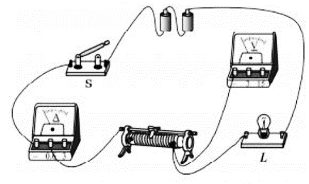

（1）电路如图所示，图中尚有一根导线未连接，请用笔画线代替导线补上。

（2）连接电路时，开关*S*应处于\_\_\_\_\_\_状态，滑动变阻器上的滑片应移到\_\_\_\_\_\_端。（选填“左”或“右”）

（3）电路连接无误后，闭合开关*S*，灯泡不亮，电流表无示数，电压表有明显偏转，产生这一现象的原因可能是\_\_\_\_\_\_\_\_\_\_\_\_。

（4）排除故障，闭合开关后，移动滑动变阻器的滑片，发现滑片在滑动变阻器的中点位置时，小灯泡正常发光，此时电流表示数为，则该实验中所用小灯泡的额定功率为\_\_\_\_\_\_。继续移动滑动变阻器的滑片，发现小灯泡发出耀眼的亮光，则此时小灯泡的功率\_\_\_\_\_\_额定功率。（选填“大于”“等于”或“小于”）

**四、计算题：本大题包括3小题，共24分。解答时应写出必要的文字说明、公式和重要的演算步骤，只写出最后答案的不能得分。**

25.（6分）国家提倡节能减排，各地“煤改气”正在积极进行，某同学计算他家天然气烧水的热效率将的水倒入烧水壶中，并测出水温为。在一个标准大气压下，把水刚加热到时，测出消耗天然气。已知水的比热容，天然气热值约为。

求：（1）将这些水烧开，需吸收多少热量；

（2）在这种情况下，燃烧的天然气放出了多少热量；

（3）他家天然气灶的效率。

26.（9分）救援队用吊绳打捞沉到水池底部的实心长方体沉箱，如图甲所示，提升过程中始终以的速度竖直向上匀速提起，图乙是吊绳的拉力*F*随时间*t*变化的图像，整个提起过程用时，*g*取，水的密度为，不计水的阻力及水面高度的变化。

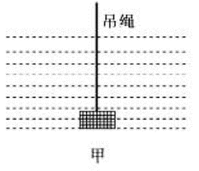 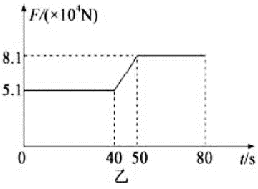

求：（1）开始提起时，沉箱下表面受到水的压强（不计大气压）；

（2）内拉力的功率；

（3）沉箱的密度为多大。

27.（9分）如图甲所示，电源电压保持不变，小灯泡*L*正常发光时的电阻为，闭合开关*S*，调节滑动变阻器的滑片*P*，从最上端*a*滑至最下端*b*的过程中，电流表示数与两电压表示数的关系图像如图乙所示。

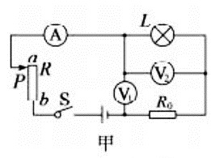 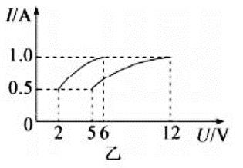

求：（1）小灯泡的额定功率和定值电阻的阻值；

（2）滑动变阻器的最大阻值；

（3）电路总功率的变化范围。

**德州市二〇二〇年初中学业水平考试**

**物理试题参考答案及评分标准**

**一、选择题：每小题3分，共36分**

|  |  |  |  |  |  |  |  |  |  |  |  |  |
| --- | --- | --- | --- | --- | --- | --- | --- | --- | --- | --- | --- | --- |
| 题号 | 1 | 2 | 3 | 4 | 5 | 6 | 7 | 8 | 9 | 10 | 11 | 12 |
| 答案 | A | C | B | B | B | D | A | A | C | C | B | D |

**二、填空题：每空1分，共14分**

13.运动状态 14.压力 做功 密度 15.> 20 200

16.静止 电磁波  17.凹 18.（1）地 （2）45 600

**三、作图、实验题：本大题包括6个小题，共26分**

19.（2分）

20.（2分）

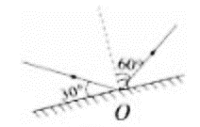 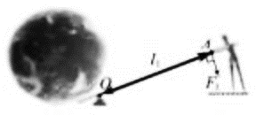

21.（5分）（1）由下到上 秒表 （2）缩短加热时间（减少热量散失） （3）不变 （4）*c*

22.（5分）（1）缩小 照相机 （2）完整烛焰的像 （3）等大 没有

23.（6分）（1）左 （2）①D ②3 （3）（动力×动力臂=阻力×阻力臂）

（4）①b ②右侧下沉

24.（6分）（1）如图

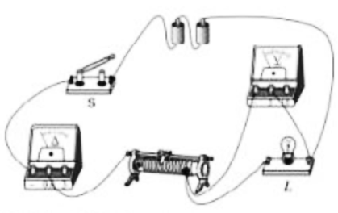

（2）断开 左（3）小灯泡断路（4）0.5 大于

**四、计算题：本题包括3个小题，共24分。解答时应写出必要的文字说明、公式和重要的演算步骤，只写出最后答案的不能得分。**

25.解：（1）将这些水烧开需吸收的热量：

 2分

（2）燃烧的天然气，放出的热量为：

 2分

（3）他家天然气灶的效率是：

 2分

26.解：（1）开始提起时，沉箱下表面与水面的距离：

 1分

沉箱下表面受到水的压强：

 2分

（2）由图可知内拉力为，提升过程中的速度

内拉力的功率：

 2分

（3）由图可知：沉箱的重力为，则质量

 1分

浮力为： 1分

则： 1分

沉箱的密度为：

 1分

27.解：（1）当*P*滑到*b*端时，电路中电流最大，，C:\Users\Administrator\AppData\Local\Temp\tianruoocr\截图_2020071617165816SS.png示数即电源电压为

此时小灯泡的电阻，恰正常发光。

所以小灯泡的额定功率： 2分

两端的电压：

的电阻， 2分

（2）当*P*在*a*端时，电路中电流最小，此时V1示数为

滑动变阻器两端电压为

滑动变阻器的最大电阻 2分

（3）当电路中电流最大时，电路总功率最大：

 1分

当电路中电流最小时，电路总功率最小：

 1分

电路总功率的变化范围为 1分